**Para saber mais: quando saber que um gráfico de pizza é eficaz?**

Muitos(as) especialistas debatem sobre a praticidade dos gráficos de setores, como o gráfico de pizza e rosca, como ferramenta de visualização de dados.

Existem estudiosos(as) que se opõem a sua utilização, como [Edward Tufte](https://www.edwardtufte.com/bboard/q-and-a-fetch-msg?msg_id=00018S), um renomado teórico considerado pioneiro de visualização de dados e autor de vários trabalhos sobre o assunto; e [Cole Nussbaumer Knaflic](https://www.storytellingwithdata.com/blog/2011/07/death-to-pie-charts), escritora do "Storytelling com dados", uma das obras mais destacadas na área.

Apesar disso, esses gráficos são incorporados em nosso cotidiano devido à sua capacidade direta de apresentar informações e à sua facilidade de criação em diversas ferramentas de análise de dados.

É importante destacar que muitas pessoas também apontam aplicações práticas dos gráficos de pizza e rosca para situações específicas. O artigo, [When Pie Charts Are Okay (Seriously): Guidelines for Using Pie and Donut Charts](https://depictdatastudio.com/when-pie-charts-are-okay-seriously-guidelines-for-using-pie-and-donut-charts/" \t "_blank), escrito por Ann K. Emery, destaca alguns cenários nos quais os gráficos de pizza e rosca podem ser utilizados:

* Dados de categorias de gêneros homem/mulher/etc;
* Quantidade ou porcentagem de respostas de pesquisas de sim/não;
* Estudantes que concluíram o ensino médio a tempo ou não;
* Outros dados binários/dicotômicos.

É evidente que a adequação de um gráfico de pizza depende muito do tipo de dado ou da maneira como desejamos comunicar nossas análises ao público. Assim, apresentaremos três pontos de atenção para evitar que nossa visualização de dados cause confusão na interpretação pelo público-alvo.

### Nunca utilize gráficos 3D e explosão de fatias

Quanto mais **simples** e **direta** for a nossa visualização, menor será o esforço cognitivo exigido de nosso público para compreender os dados apresentados.

Os gráficos de pizza já possuem certa complexidade ao relacionar partes com o todo por meio de áreas de setores circulares. A inserção de elementos 3D adiciona uma camada de complexidade ao representar dados em volumes, que não são nada triviais para nossa análise. Além disso, a explosão de fatias desloca as fatias do centro, tornando ainda mais desafiadora a comparação entre elas, como ilustrado nos gráficos a seguir.

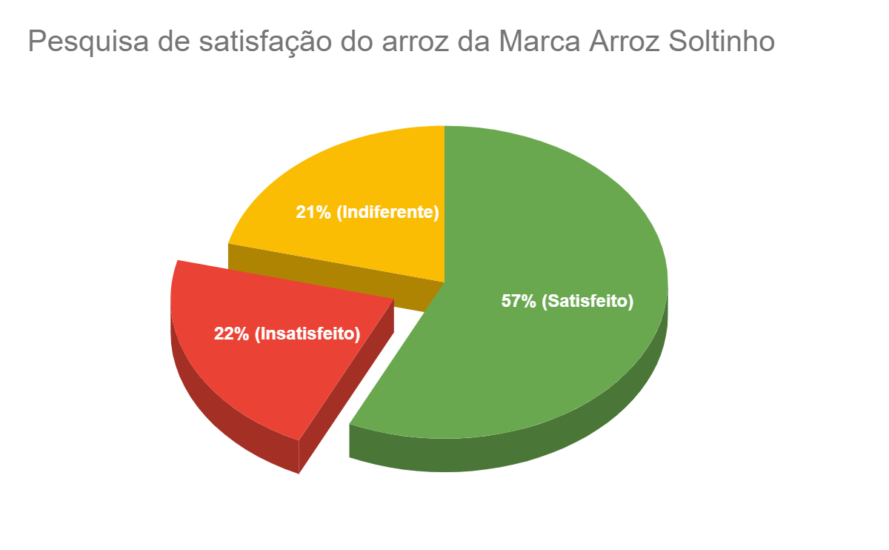

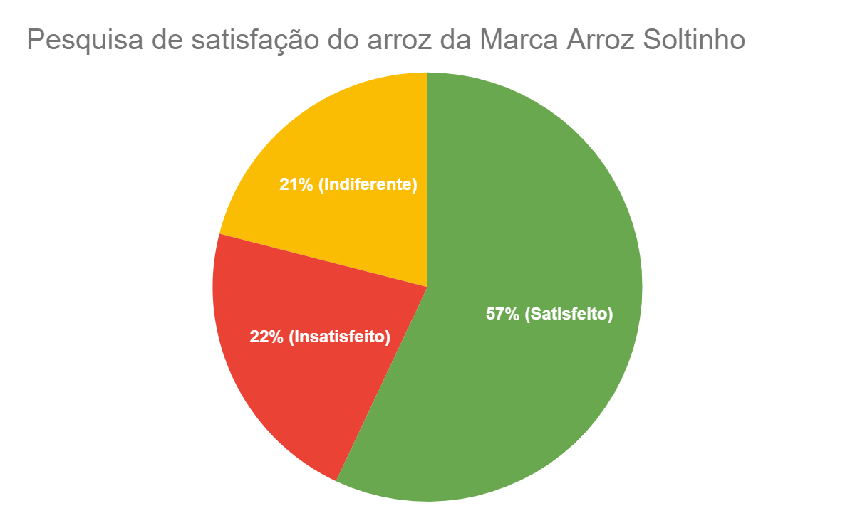

### Quanto menos fatias, melhor

Não há um número ideal de fatias para uma pizza. No entanto, para garantir a máxima clareza, é suficiente utilizar entre duas ou três fatias para comunicar certos pontos ao nosso público.

À medida que o número de fatias aumenta, a visualização dos dados se torna mais complexa, levantando questionamentos sobre a adequação do uso de gráficos de setores. Frequentemente, a resposta é negativa, exigindo que consideremos outras formas de visualização, como gráficos de barras, colunas, linhas ou outras representações. Os exemplos abaixo demonstram os mesmos dados dispostos de maneiras distintas.

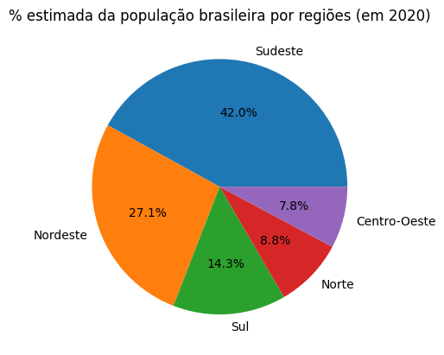

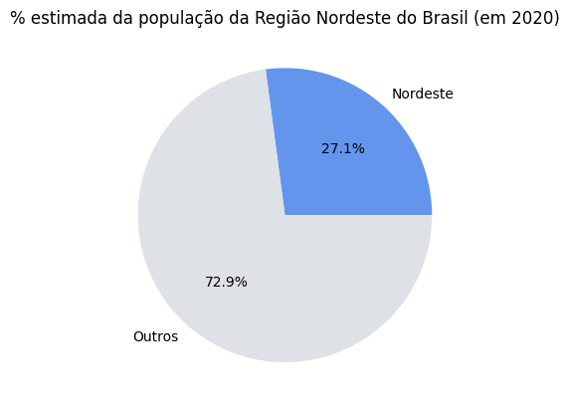

Fonte: IBGE. Diretoria de Pesquisas - DPE - Coordenação de População e Indicadores Sociais - COPIS (apenas os dados).

### Posicionamento dos rótulos

É ideal posicionar os rótulos próximos aos dados, evitando distrações que prejudiquem a leitura e interpretação dos dados. Um exemplo disso é o posicionamento da legenda, cuja distância pode afetar diretamente a interpretação da visualização. Quanto mais distante a legenda estiver do gráfico, mais difícil será a compreensão do visual, pois exigirá uma divisão da atenção entre a legenda e o gráfico, como mostrado nos exemplos abaixo:

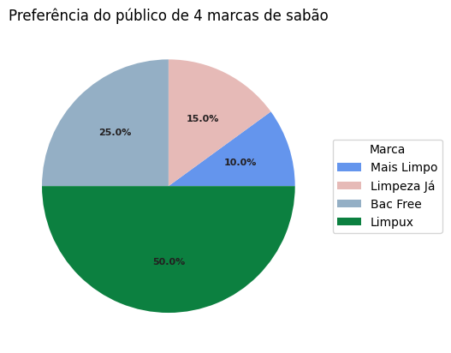

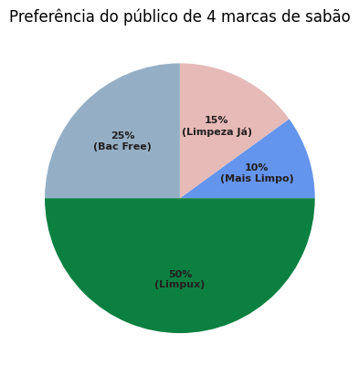

Para concluir, os gráficos de setores tendem a ser mais compreensíveis quando utilizamos frações comuns, como um quarto e três quartos (25% vs. 75%) ou um terço e dois terços (33% vs 67%).